价格变动的影响
1教学目标
知识目标
懂得商品价格与商品需求量之间的一般规律。
知道不同商品的需求量对价格变动的反应程度是不同的。
了解相关商品的价格变动对商品需求的影响。
了解替代品和互补品的含义。
理解商品价格变动对生产的影响。
能力目标
分析商品价格变化如何影响消费者需求的实际生活能力。
能够运用商品价格变动影响消费者需求的有关理论，分析相关生活现象以及解决实际生活问题的实践能力。
能够初步根据商品价格变动对生产经营的影响，对如何搞好企业的生产经营提出合理建议的实践能力。
能辩证看待商品供求与商品价格的关系，提高参与经济活动的实践能力。
情感、态度与价值观目标
以科学的态度认识价格的变动，增强参与经济生活的自主性
2教学重点
价格变动对生活、生产的影响
3教学难点
不同商品价格变动对消费需求的程度不同
4教学策略
让学生进行消费模拟，激发学习兴趣，逐步引导学生探究价格变动对生产生活的影响，激发学生的发散性思维，引导学生关注及学会分析经济生活中的问题，提高分析经济现象的意识和参与经济生活的能力。
突出学生的自主学习。让学生通过自主预习，感受价格变动带来的影响。通过阅读教材、搜集现实生活中与价格变动相关的经济现象和案例，再结合课本相关知识提出自己的困惑和思考。
5教学过程：
导入设计
同学们利用周末，做过一份《关于价格上涨对于居民生活影响的调查报告》。组成实践小组，或者走访各大超市，或者走进居民家庭，或者在街头巷尾，采取访问、笔录、问卷等方式，对城市居民进行了调查。综合各实践小组的调查结果，我把两份比较具有代表性的调查报告展示给大家：
（一）调查对象：超市工作人员
价格上涨的影响：
（二）调查对象：行人
价格上涨的影响：
探究点一、价格的变动对生活的影响
1、价格变化影响消费需求
探讨，日常生活中商品价格的高低对你的购物需求是否构成影响？你是如何根据价格变化进行消费的？学生思考问题，讨论后发言。
总结：一般来说，商品价格上涨较高时，人们的购物需求就减少，反之，则增大。因此，日常生活中，经常出现“暮春买毛衣，夏末买凉席，春秋买空调”等反季节消费现象。你们还知道有哪些类似消费？为什么这样消费？
2、不同商品价格变动对消费需求影响程度不同
探讨看教材的漫画，思考这副漫画说明什么问题？
总结，漫画说明价格变动对不同商品的消费需求影响程度是不一样的
一般来说，价格变动对生活必需品的需求量影响较小，对高档耐用品的需求量影响较大。
3、相关商品价格变动对消费需求的影响不同
阅读课本，了解替代品、互补品的含义，以及价格变动对它们的需求量影响情况。
探讨：飞机票涨价了,火车票、汽车票会发生什么变化?为什么?
当两种商品是互为替代品时,一种商品价格上升 ，需求量 减少,会导致对另一种商品需求量增加
所以，替代品二者之间的价格与需求量成同方向变化。
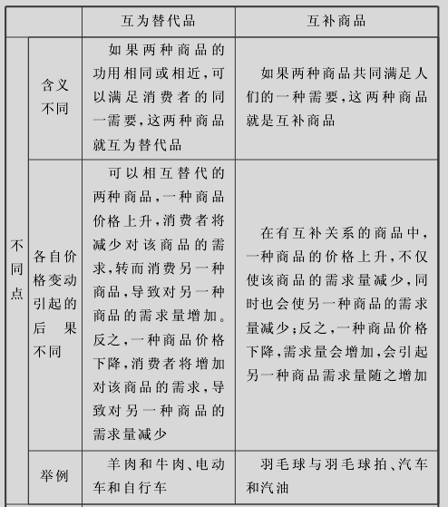
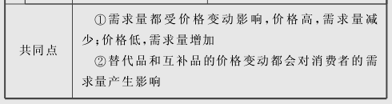
总结：某种商品由于有替代品存在，一旦其价格上涨，就会大量减少需求量，导致对其替代品需求的增加；反之，其价格下降，就会增加它的需求量，引起其替代品需求量的减少。
如果两种商品互补，一种商品价格上涨，就会使其需求量减少，同时，导致其互补商品需求量减少；反之，一种商品价格下降， 需求量增加，同时，导致其互补商品需求量增加。
探究点二、对生产经营的影响
探讨，供求变化影响价格变化，而价格变化也会影响消费需求，从而引起供求状况的变化。也就是说，供求关系与价格是互相影响的。请看示意图：
↓
―――――→供过于求―――→价格下跌―――→获利减少―――――
↑
生产扩大 生产 缩小
↓
↑
―――――－获利增加←―――价格上涨←―――供不应求←――――
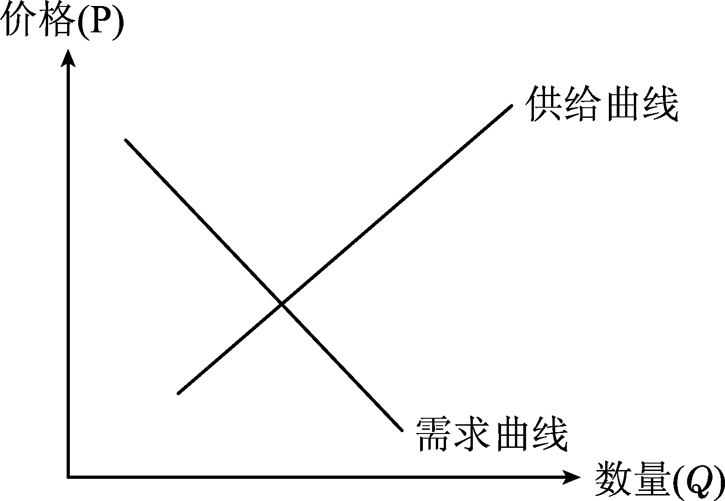
左图说明的经济学观点是：
(1)商品价格变动会引起该商品供给量与需求量的变动。在其他条件不变的情况下，商品需求量随着该商品价格的上升而减少，随着该商品价格的下降而增加；商品供给量随着该商品价格的上升而上升，随着该商品价格的下降而下降。
(2)市场供求双方在市场上相互作用、相互影响，从而形成一个供求平衡的价格。
消费者是为了购买到质量好的商品，满足自己的生活需要，谁生产的商品质量好，谁的商品需求量就大，就能得到更多利润。这就要求生产者适应市场变化，做到“人无我有，人有我优，人优我转”，使自己的产品符合市场需要，符合消费者需要。
1.调节产量；
2.调节生产要素的投入；
价格变动对生产的影响，是价值规律发生作用的重要体现
（三）课堂总结、点评
课堂小结：
通过本节课的探究学习，我们了解到了价格变动对人们生活、生产的影响。发现和提炼了以下观点：消费者享有消费自由，一般来说，当某种商品的价格上升时，人们会减少对它的购买；当这种商品的价格下降时，人们会增加对它的购买。价格变动会引起需求量的变动，但不同商品的需求量对价格变动的反应程度不同。消费者对既定商品的需求，不仅受该商品价格变动的影响，而且受相关商品价格变动的影响。商品价格变动会促使生产者调节产量；调节生产要素的投入；价格变动对生产的影响，是价值规律发生作用的重要体现。
综合价格对生活(需求)与生产(供给)两个方面的影响，可图示如下：
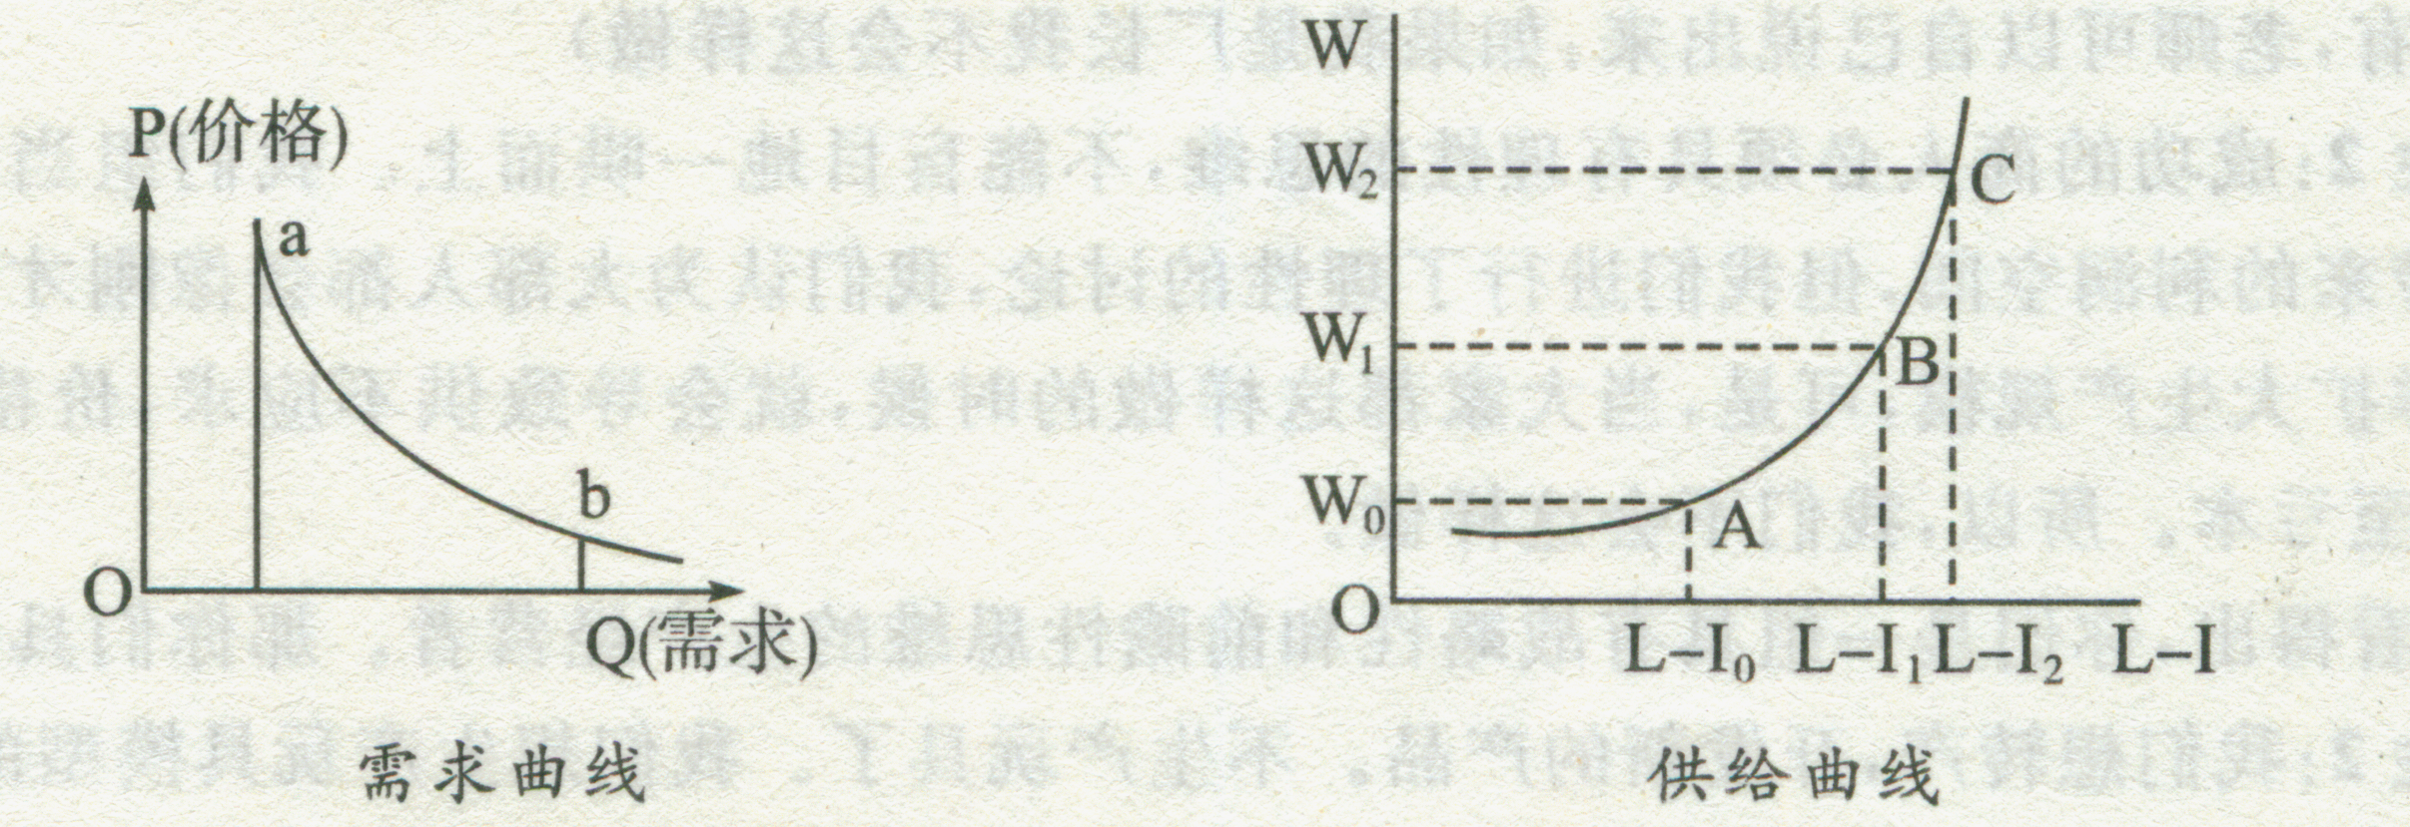
所以，当商品价格变化的时候，作为消费者．我们要冷静、理性、科学地消费；作为生产者，应全面、辩证、客观地对待价格对生产具有的信号、引导作用，用敏锐的商业嗅觉、长远的战略思维，精细管理，科学发展，在竞争激烈的市场经济中永远立于不败之地。
【板书设计】
【作业】：
(2)俗话说“便宜没好货，好货不便宜”，市场上是不是真有“物美价廉”的商品？
[答案] (1)可以根据自己的实际情况回答，具体商品名称略。淡季购买商品往往是看重商品的价格比较低，消费者在价格上能够获得较大的实惠；旺季购买商品往往看重的是商品的使用价值。
(2)价值决定价格，价格是价值的货币表现。一般说来，商品价值越大，价格越高。从这个意义上说，“便宜没好货，好货不便宜”的说法是对的。但是商品的价格受供求关系的影响，供过于求或者某个商品生产者提高了个别劳动生产率，那么在市场上就可能出现“物美价廉”的商品

